Муниципальное казенное образовательное учреждение для детей – сирот и детей, оставшихся без попечения родителей, Анжеро – Судженского городского округа «Детский дом «Росток»

На пути к самостоятельности
(игра - квест)

г. Анжеро – Судженск
2019 г
Авторы – составители:
М.К. Фомичева, М.В. Галченко.

«На пути к самостоятельности» Игра-квест, - Анжеро – Судженск, 2019

Квест – игра является разновидностью игровой технологии и обладает огромным развивающим потенциалом, так как нацелен на развитие индивидуальности воспитанников, их самостоятельности, инициативности, поисковой активности. Данная квест – игра дает возможность при объединение различных видов деятельности ненавязчиво реализовывать поставленную перед подростками цель. Рекомендуется воспитателям детских домов, классным руководителям для работы с детьми 10-15 лет.

Пояснительная записка
Самостоятельность одно из ведущих качеств личности воспитанников находящихся в детских домах – оно выражается в умении поставить определенную цель, настойчиво добываться ее выполнения собственными силами, организовывать и совершать свои действия без посторонней помощи. В то же время существующая в детских домах система воспитательного процесса, с точки зрения подготовки к самостоятельной жизни, имеет определенные недостатки, выражающиеся в гиперопеке над воспитанниками. Это формирует у детей потребительское отношение, безынициативность, неумение принять собственное решение, в итоге они оказываются не подготовленным к самостоятельной жизни.
Для того чтобы подготовить воспитанников детского дома к самостоятельной жизни педагоги, вынуждены идти в ногу со временем и применять в своей работе современные средства обучения и развития, новые педагогические методики и технологии, нетрадиционные формы проведения образовательной деятельности. Одной из таких можно считать квест - игру.
Уже давно доказано, что в игре ребенок не только познает мир, проявляет себя, но и саморазвивается. Чтобы заинтересовать детей, мы выбрали квест - игру, в которой одновременно совмещены элементы обучения, отдыха и развития самостоятельности. Квест – игра происходит как бы незаметно, ненавязчиво, но при этом решаются все поставленные задачи.
Особенность данной игры заключается в том, что в ней могут одновременно принимать участие воспитанники в возрасте от 10 до 15 лет, как с нормой в развитии, так и с ОВЗ.
Цель: формировать навыки самостоятельности через побуждение детей к командному взаимодействию, проявлению самостоятельности и активности в поисковой деятельности.
Задачи:
- развитие интереса к самостоятельной деятельности;
- установление доверительных отношений между детьми в процессе игрового взаимодействия;
- формирование опыта командного взаимодействия в условиях поисковой деятельности.
Оборудование на каждого участника игры:
план квартиры, плоские фигурки мебели, клей-карандаш , доска разделочная, нож пластиковый; тарелка под салат ( 1 шт),ложка большая (1 шт).
Материалы: овощи варёные- свекла, морковь, картофель, лук, капуста солёная, огурец солёный, горошек зелёный, масло подсолнечное, соль; предметы одежды (брюки, шорты, футболка, рубашка и т.п..)
Ход игры:
Воспитатель: Ребята давайте возьмемся за руки и улыбнемся друг другу, чтобы создать хорошее настроение на весь день. Чтобы много узнать интересного на нашем занятии, нужно быть внимательным, не торопиться, все делать аккуратно.
Воспитатель: Сегодня мы с вами поиграем в игру - квест под названием «На пути к самостоятельности».
Квест – это один из вариантов командной игры – путешествия, в которой необходимо что – то разыскать: предмет, подсказку, сообщение, чтобы двигаться дальше. В этой игре вы самостоятельно без помощи взрослых должны справиться с заданием, которые вам встретятся на пути. Перед вами три станции и они имеют свои названия, а так же задание, которые вы увидите в конвертах, которые лежат на столе. Какая будет первая станция, вы найдете в подсказке, когда соберете кубики. Ну что поехали! (Дети собирают кубики, на которых написано название станции)
Воспитатель: И так первая станция «Дом вести – все надо припасти»
- Ребята, на столе лежит конверт, открыв его вы, узнаете задание, которое надо выполнить. Читаем внимательно и думаем, ведь в этом стихотворении вы найдете ответ задание. (Дети читают)
Чтоб уютный сделать дом,
Мы дизайнера зовем.
Он идеи воплощает
Интерьер нам обновляет.
Нужно знанья проявить.
Чтоб задумку воплотить.
Воспитатель: Давайте представим на некоторое время, что мы с вами дизайнеры, и сегодня мы будем обустраивать ваш будущий дом. Сделайте его таким, каким бы хотели его видеть. Перед вами лист бумаги, на котором изображен план дома. Вам нужно разложить и приклеить картинки с мебелью, так как вы хотите, чтоб выглядел ваш дом. Подумайте, как это можно сделать.
И по окончанию выполнения задания мы с вами посмотрим, у кого какой получился дом. И узнаем, как вы умеете правильно распределить мебель по комнатам. Вам дается для выполнения этого задания 15минут. (Каждый ребенок приклеивает картинку с изображением мебели на макет комнаты) (Приложение №1)
Воспитатель: С первым заданием вы справились, ну а теперь переходим ко второй станции, которая называется «Угощенье от души слаще меда». Задание в конверте. Читаем внимательно, и самое главное не торопимся. (Ребята читают задания)
Воспитатель: В первом задании вы обустроили дом, и в каждом доме у всех есть кухня. А что мы делаем на кухне? (Ответы детей)
Воспитатель: Правильно на кухне готовят еду.
Воспитатель: И сегодня мы предлагаем вам побыть в роли повара на своей кухне. Вам надо всей вашей дружной командой приготовить салат, который называется «Винегрет». Для того чтоб приготовить винегрет, надо найти все ингредиенты, которые спрятались в книге рецептов.
Воспитатель: Ребята, обратите внимание на книгу. Эта книга рецептов не простая, в ней спрятаны загадки, ответив на которые, вы найдете все, что нужно для приготовления блюда, а в этом помогу указатели в виде стрелок. Двигаясь по ним вас, ждет новая загадка. (Ребята отгадывают загадки, и приступают к изготовлению салата)
Воспитатель: По окончанию нашей работы у нас должен, получится вкусный и красиво оформленный салат, который мы с вами съедим на обед. На это задание вам дается 15 минут, работайте дружно и сообща. (Приложение №2)
Воспитатель: Ну, вот вы и добрались до третьей станции, которая называется «Я одеться сам могу» (Читают задание в коверте)
Воспитатель: Ребята, вспомните, какая бывает одежда? (Летняя, зимняя, домашняя, спортивная, рабочая, мужская, женская, детская, повседневная, праздничная)
Воспитатель: Молодцы! Как много видов одежды вы знаете.
Воспитатель: Перед вами на столе лежит разнообразная одежда, ваша задача выбрать одежду для праздника. Подумайте, в чем бы вы хотели пойти? Но помните, что одежда должна висеть на плечиках. (Выполнение задания)
Ну что дружок вперед,
Одежда тебя ждет.
Давай с тобой нарядимся,
И на праздник мы отправимся.
Воспитатель: В конце задания мы с вами посмотрим, кто из вас самый модный и аккуратный. На это вам так же дается 15 минут. Будьте очень внимательны мои юные друзья.
Рефлексия: В конце путешествия хотелось бы узнать ваше отношение к сегодняшнему мероприятию? (Ответы детей)
Какие впечатления после прохождения квест - игры? (Ответы детей)
Что больше всего запомнилось? (Ответы детей)
Что было трудно, а что легко? (Ответы детей)
Всем участникам большое спасибо за помощь в проведении игры, а всем зрителям спасибо за внимание!

Заключение
Из проделанной работы можно сделать вывод: что задачи поставленный на период проведения квест - игры выполнены успешно. Использование квест – игры помогает педагогу не только решать целый комплекс образовательных и воспитательных задач, но и развивать самостоятельность детей.

Приложение 1
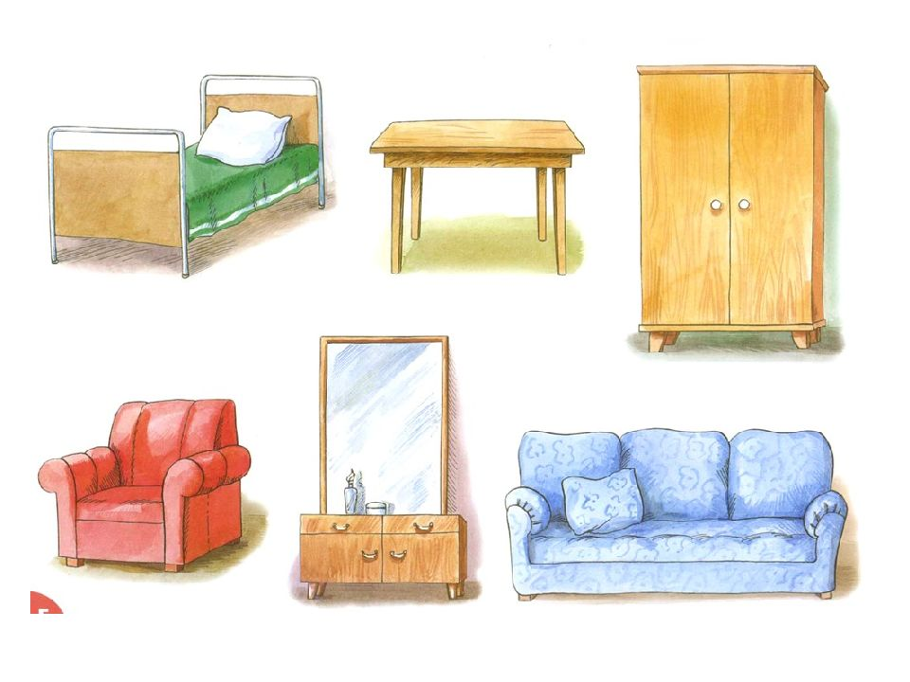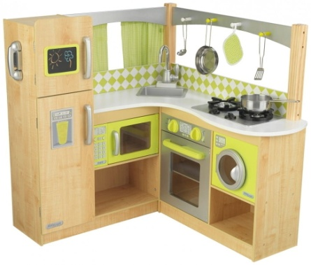
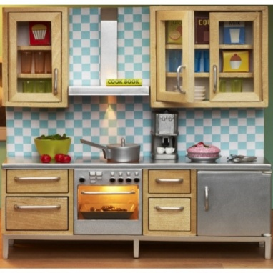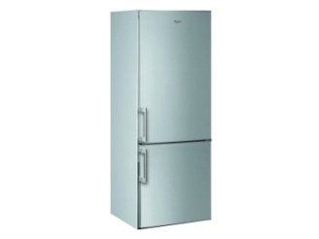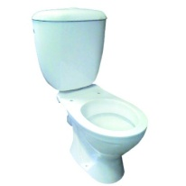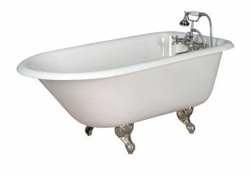
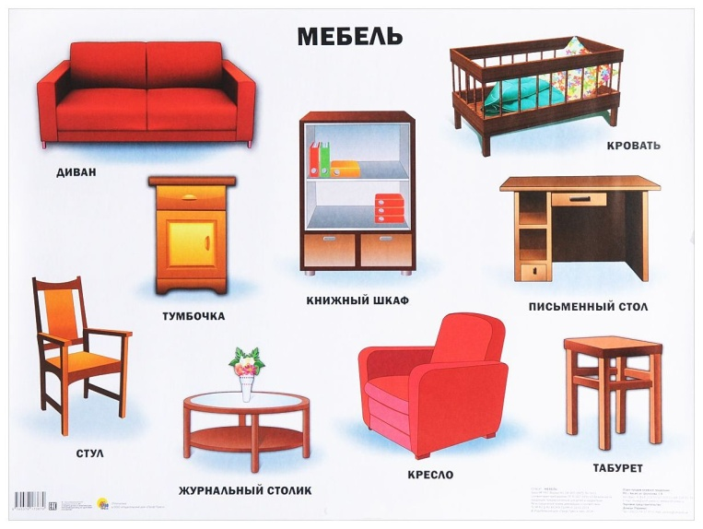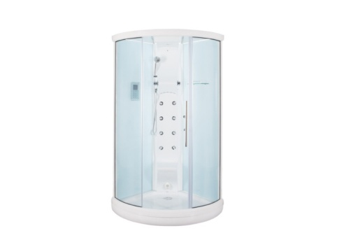

Приложение 2
Загадки:
Растет она – в земле, Пришел барин с грядки,
Известна – в целом мире. Весь в заплатках,
Частенько на столе Кто ни взглянет,
Красуется в мундире. Всяк заплачет.

Взяли мы ее одежку Свежий и саленный
Соль добавили немножко. Он всегда зеленый
В кадочках теперь не пусто —
В них заквасится…
Красная девица Голова на ножке
Росла в темнице, В голове горошки.
Люди в руки брали,
Косы обрывали.
Хотя я сахарной зовусь, Без меня нельзя поджарить,
Но от дождя я не размокла, И салат нельзя заправить,
Крупна, кругла, сладка на вкус, Да и вкусная стряпня
Узнали вы, кто я? … Вряд ли выйдет без меня
Одну меня не едят,
А без меня редко едят.
Приложение 2
Рецепт салата «Винегрет»
Ингредиенты:
Свекла, морковь, картофель, капуста квашеная, огурец соленый, лук, зеленый горошек, масло растительное, соль.
Процесс приготовления:
1. Подготовить ингредиенты.
2. Отварить картофель, свеклу и морковь.
3. Нарезать картофель, свеклу, морковь, лук, и огурцы кубиками.
4. Соединить все овощи, посолить и заправить растительным маслом, перемешать.

Винегрет готов! Приятного аппетита!

Приложение2

Страница №6
Страница №9

Страница №11

Страница №12

Вы собрали все ингредиенты, и теперь на странице 25 вы узнаете, как его приготовить. Желаем успеха.
Страница №23
Страница №21
Страница №17
Страница №15

